Памятка
Контагиозная плевропневмония крупного рогатого скота
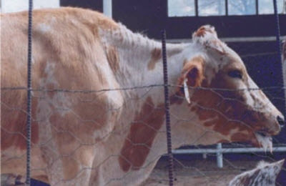
Контагиозная плевропневмония крупного рогатого скота - высококонтагиозная болезнь, характеризующаяся при остром течении лихорадкой, анорексией, респираторными признаками (одышка, учащенное поверхностное дыхание, кашель, истечения из носа), а при хроническом течении – односторонними пневмониями, плевритами, с последующим образованием анемических некрозов и секвестров в легких, отеками брюшной стенки, нижнего края шеи и конечностей, скоплением большого количества экссудата в грудной полости. Возможно бессимптомное течение болезни. У телят могут наблюдаться отеки суставов и артриты.
В естественных условиях контагиозной плевропневмонией (далее -КПП) болеет крупный рогатый скот, буйволы, яки, зебу, бизоны, возможно заболевание овец и коз (далее – восприимчивые животные).
Возбудителем КПП КРС является Mycoplasma mycoides subspecies mycoides. Возбудитель может сохраняться в замороженном состоянии более 10 лет, инактивируется при 56°С через 1 час, при 60°С – за 2 минуты, чувствителен к дезинфицирующим средствам. Инкубационный период болезни составляет от 3 недель до 6 месяцев.
Основным источником возбудителя КПП КРС являются больные и переболевшие восприимчивые животные, выделяющие возбудителя с истечениями из носа, со слюной, с бронхиальным секретом, при кашле, а также с молоком, мочой, калом, околоплодной жидкостью, выделениями из матки и спермой. Бессимптомно больные и хронически больные и переболевшие восприимчивые животные являются основными источниками инфекции.
Основные пути передачи возбудителя аэрогенный, трансплацентарный и половой. Факторами передачи могут быть сперма, корма и объекты внешней среды, контаминированные возбудителем.
Для профилактики применяют вакцины из живых ослабленных возбудителей (авианизированные, аттенуированные или природно ослабленные штаммы). Применяют также ассоциированные вакцины против чумы и КПП крупного рогатого скота.
В целях предотвращения возникновения и распространения КПП КРС владельцы восприимчивых животных, обязаны:
- извещать в течение 24 часов специалистов госветслужбы обо всех случаях падежа или заболевания восприимчивых животных, а также об изменениях в их поведении, указывающих на возможное заболевание;
- предоставлять по требованиям специалистов госветслужбы, восприимчивых животных для осмотра.

